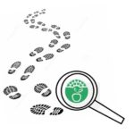
Na minha casa não desperdiçamos alimentos!

Tabela de registos
Dia 1 | PESO DO DESPERDÍCIO DIA 1
Registo em peso de alimentos desperdiçados durante a preparação das refeições (ex: quando preparam uma sopa, pesar o as partes dos legumes descartados, cascas, raízes, etc.) | Foram cozidas batatas e depois pesamos as cascas e deu 225g de desperdicio de cascas.
Após a refeição verificar se a mesma foi consumida na sua totalidade. Registo em peso. | Faltou 1 batata para não haver desperdício.
Dia 2 | PESO DO DESPERDÍCIO DIA 2
Registo em peso de alimentos desperdiçados durante a preparação das refeições (ex: quando preparam uma sopa, pesar o as partes dos legumes descartados, cascas, raízes, etc.) | Pepino com massa, pesamos e deu 113g de desperdício de cascas.
Após a refeição verificar se a mesma foi consumida na sua totalidade. Registo em peso. | Não houve desperdício foi tudo comido.
Dia 3 | PESO DO DESPERDÍCIO DIA 3
Registo em peso de alimentos desperdiçados durante a preparação das refeições (ex: quando preparam uma sopa, pesar o as partes dos legumes descartados, cascas, raízes, etc.) | Foram cozidas batatas e depois pesamos as cascas e deu 310g de desperdicio de cascas.
Após a refeição verificar se a mesma foi consumida na sua totalidade. Registo em peso. | Faltou 3 batata e 2 costoletas para não haver desperdicio.

E agora…Deixa-nos a tua receita

Título: Empadão Carne

Ingredientes: sobras de batata , sobras de costoleta , cebola, um ovo.

Procedimentos:
- Com as sobras das batatas fizemos puré e com as sobras das costoletas depois, bati o ovo e meti por cima.
No final sai-nos um empadão.
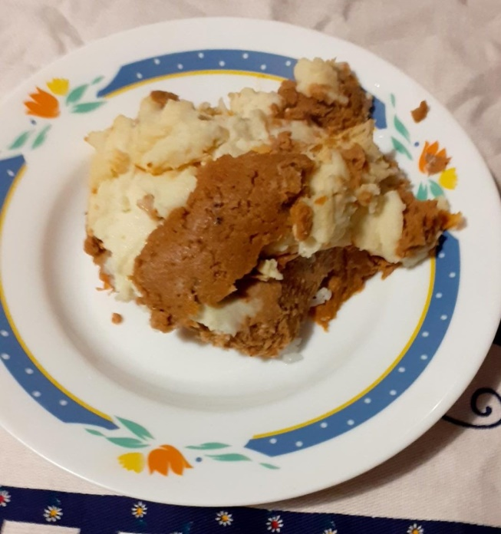
Imagens da receita concluída.

